Reparar BD

Editar archivo: nano /etc/my.cnf

Se descomentarea la línea *innodb_force_recovery = 6.*

Si no la tiene, se crea como en la figura

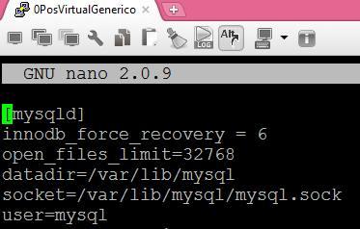

Reiniciar servicios *service mysqld restart*

Se crea respaldo *sh /usr/bin/bckhourly.sh* El archivo queda en /respaldo

Se descomprime *tar –xzvf archivo.tgz*

Se pasa a /tmp

Editar archivo: nano /etc/my.cnf

Se comentarea la linea *#innodb_force_recovery = 6*

¿Cómo ejecutar el? **recuperamsql.pl**

Para hacer uso del programa hay que tener en cuenta que el directorio donde se debe dejar la base de datos a subir es “**tmp**” con el nombre **siepos.sql** y recibe tres parámetros de entrada que son:

* Restaura
* Sube
* Todo

Ejemplos:

* perl recuperamsql.pl restaura  → Esta opción **ELIMINA** la información de la base de datos, restaura la instalación de MySQL y crea nuevamente la base de datos vacía.
* perl recuperamsql.pl sube         → Esta opción sube la base de datos creando las tablas que hagan falta en caso de que no existan, y no realiza la parte de recuperar MYSQL.
* perl recuperamsql.pl todo          → Esta opción es la unión de las dos anteriores, es decir restaura MySQL y sube la base de datos con las características ya mencionadas en estas.

Nota: Actualmente hay que revisar manualmente las tablas de proveedores, clientes y médicos de no estar completas se deben subir manualmente.

Ejecutando la siguiente línea como root en el PV, queda disponible el programa y los recursos necesarios listos para su uso.

yum -y install pv ;cd /var/www/html/siepos; rm -f utilTIRESIA.zip;rm -f recuperamsql.pl;rm -f crear_tabla_cierrefactura.sql; wget <http://www.unidrogas.co:7080/utilTIRESIA.zip> ; unzip utilTIRESIA.zip; chmod 777 /var/www/html/siepos/recuperamsql.pl